الاستراتيجية رقم ( 1 ) : العصف الذهني " نشاط فردي "

س1 : عرِّفي الغلاف الصخري . ...........................................................................................................
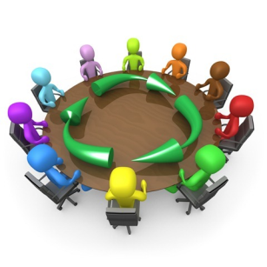
...................................................................................................................................
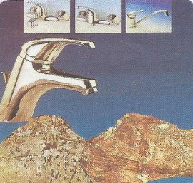
الاستراتيجية رقم ( 2 ) : الطاولة المستديرة " نشاط جماعي "

س2 : ما اسم المعدن الذي تم استخلاصه وتصنيعه من هذا الصخر ؟

.............................................................................
..................
الاستراتيجية رقم ( 3 ) : الدقيقة الواحدة " نشاط فردي "
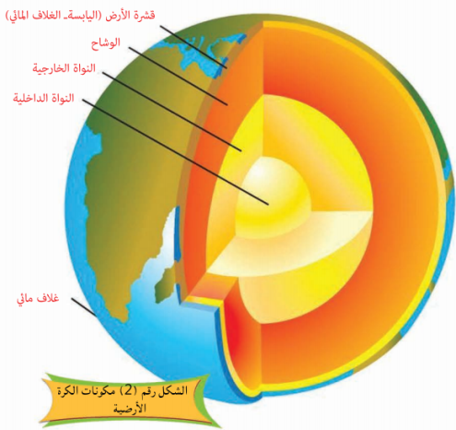
..................
..................
س3 :دوِّني على الرسمة أمامكِ نطاقات الكرة الأرضية .
..................

..................
..................
الاستراتيجية رقم ( 4 ) : أصدقاء الساعة

باستخدام استراتيجية أصدقاء الساعة املئي الفراغات التالية :
أصدقاء الساعة الثانية

أصدقاء الساعة الرابعة

أصدقاء الساعة السادسة

